autoFormatação da tabela no Excel:
1 - Selecione toda planilha de dados e clique no Menu: Página Inicial
2 - Clique no botão Formatar como Tabela
3 - Escolha o modelo e clique OK
4 - Clique no Menu: Dados e Clique no botão Filtro (para desativar autoFiltro)
5 - Retire a seleção da planilha
Ou Clique no botão: Personalizar Barra Ferramentas de Acesso Rápido e Clique na opção
Mais Comandos conforme mostra a seta vermelha na imagem abaixo:
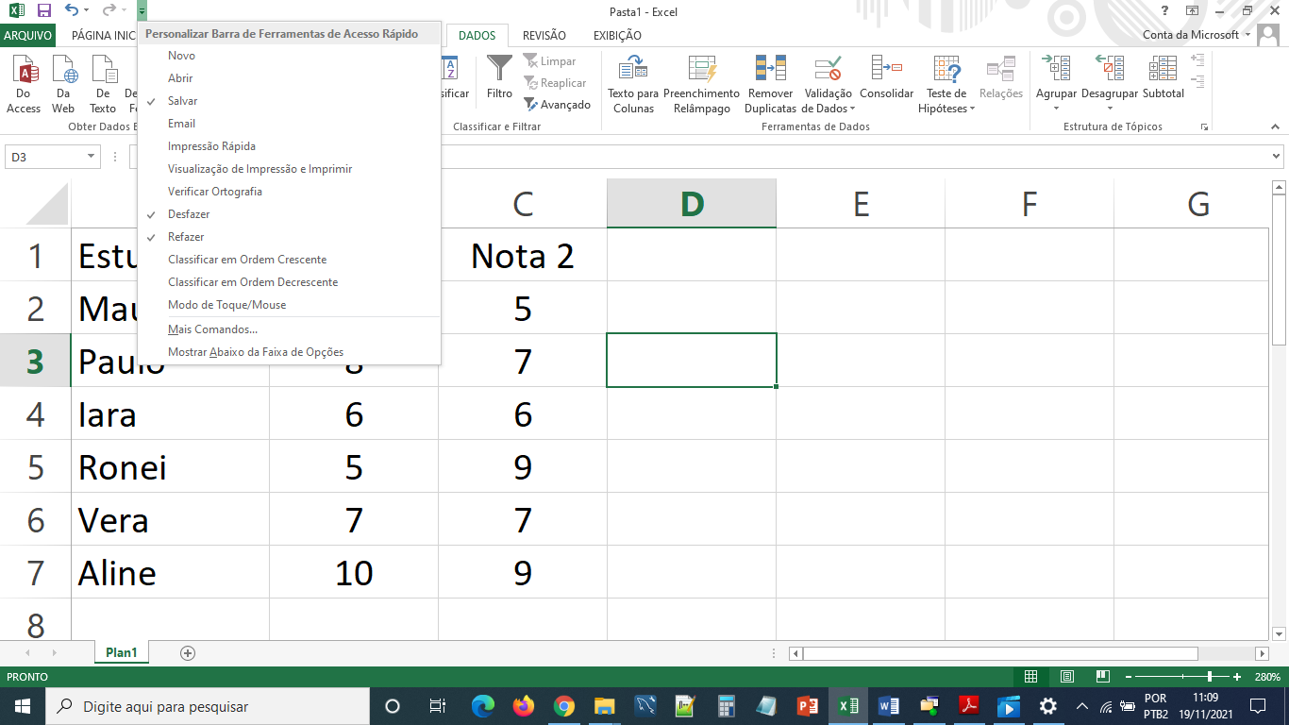
Na janela abaixo clique em: Escolher Comandos em e selecione Todos os Comandos conforme mostra a seta vermelha na imagem abaixo:
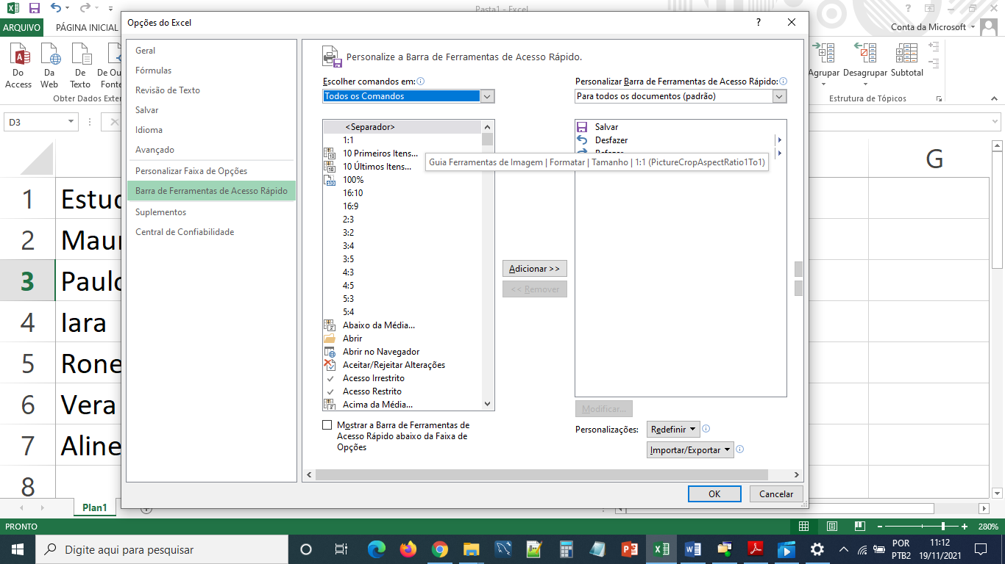
Procure na lista a opção: AutoFormatação e clique clique no botão Adicionar e clique OK para adicionar o botão de autoFormatação na barra de acesso rádido. Agora seleciona a planilha e clique no botão autoFormatação para escolher o modelo.

